Инструкция дистанционного занятия в off – line режиме
Образовательная программа «Шахматы», год обучения –1-ый

Тема занятия: Эндшпиль «Оппозиция» «Король и пешка против короля»
Добрый день, ребята! Сегодня мы с вами вновь поговорим об окончании шахматной партии. Поговорим сегодня с вами об окончаниях короля и пешки против короля. Этот, на первый взгляд, простейший эндшпиль имеет свои законы, от которых может зависеть судьба партии. Борьба, разумеется, ведётся вокруг того, сумеет ли сильнейшая сторона провести пешку в ферзи.
Рассмотрим несколько ключевых позиций.
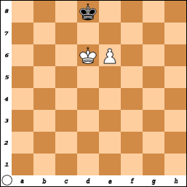
Короли находятся напротив друг друга. Такое положение называется в шахматах оппозицией. Невыгодна эта ситуация тому, кто вынужден ходить первым. Допустим, очередь хода за чёрными. Тогда они проигрывают:

1. ... Kpe8 2. e7 Kpf7 3. Kpd7 И пешка проходит в ферзи.

Если же ход белых, то партия завершается вничью:

1. е7+ Kpe8 2. Kpe6 Пат.

Ничего не даёт попытка "потанцевать" королём вокруг пешки. Например:

1. Kpd5 Kpe7 2. Kpe5 Kpe8! Но не 2. ... Крd8 3. Kрd6! И возникла оппозиция с ходом чёрных. 3. Kpf6 Kpf8 4. Kpe5 Kpe7 5. Kpd5 Kpe8! 6. Kpd6 Kpd8 Вновь занимая оппозицию.

Полезно знать, что если пешка ещё не достигла шестой горизонтали (третьей для чёрных), а король сильнейшей стороны уже находится на шестой линии, то пешка проходит в ферзи независимо от очереди хода.
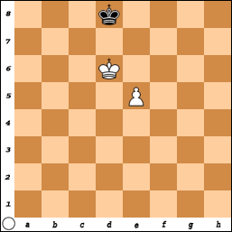

При ходе белых:

1. е6 Kpe8 2. e7 Kpf7 3. Kpd7

При ходе чёрных:

1. ... Kpe8 2. Kpe6 в оппозицию! Kpf8 3. Kpd7 И ковровая дорожка для пешки открыта.

Если пешка ладейная, а король защищающейся стороны уже в углу, то выигрыш невозможен:

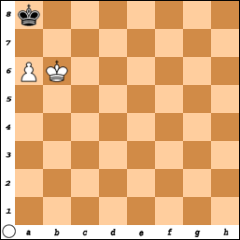

Если они пойдут пешкой на седьмую горизонталь, то будет пат.

И переходим к выполнению практической работы.
Практическая работа. Реши задачи. Мат в один ход.

